I. Ievieto hronoloģiska secībā

- Vidzemē nonāca Zviedrijas sastāvā

Sākās Livonijas karš
- Par Krievijas karali kļuva Ivans IV Bargais

Anglikāņu baznīcas veidošana
- Francijā aizsākas Burbonu dinastija

II. Savieno vārdus ar paskaidrojumiem
- Henrijs VIII  - Kārlis Valuā  - Andreas Knopkens  - Oranijas Vilhelms | - Cīnījās par Nīderlandes neatkarību  - Francijas karalis  - Anglijas karalis, kas nodibināja anglikāņu baznīcu  - Lutera ticības sludinātājs Rīgā
III. Paskaidro vārdus

- Bērtuļa nakts …………………………………………………………………………………..............
- Habsburgi………………………………………………………………………………........
- Tobago……………………………………………………………………………….............
- Inflantija…………………………………………………………………………………………………
- Kalendāra nemieri ....................................................................................................................................
........................................................................................................................................................................

IV. Ar ko ir pazīstami vēsturē?

Filips II………………………………………………………………………………………………….
………………………………………………………………………………………………………………
Gotards Ketlers…………………………………………………………………………………………..
……………………………………………………………………………………………………………….

Anrī (Генрих)IV …………………………………………………………………………………
……………………………………………………………………………………………………………….

V. Uzraksti attiecīgus vārdu numurus pretī valstīm
- Rišelje  - Inflantija  - Rīga  - Suprematijas akts  - Ķeizars  - Oranijas Vilhelms  - Vaku grāmatas  - Vojevodiste | Francija  Svētā Romas impērija  Anglija  Nīderlande  Zviedru Vidzeme  Latgale
VI. Uzdevums kartē
- Kad un kādu notikumu dēļ 16.gs. izveidojas šāds Latvijas teritorijas sadalījums?

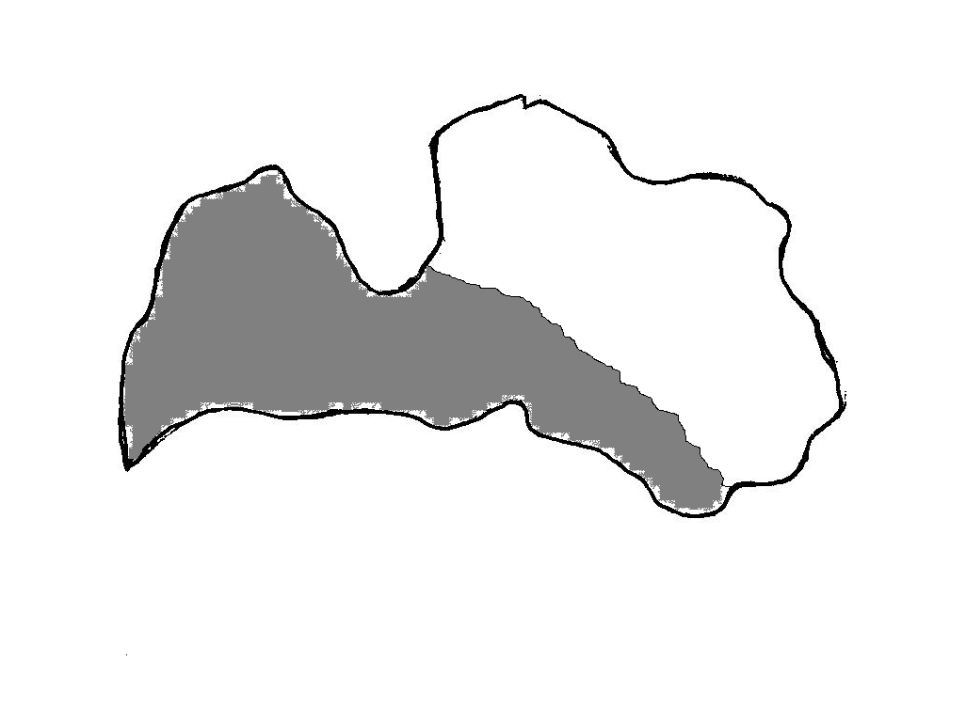
- Uzraksti 1 un 2 teritoriju nosaukumus?

- Kādai valstij pakļaujas 1 и 2 teritorijas?

VI. Внимательно прочитай документы и ответь на вопросы к ним!

В 17 веке в Видземе ограничивается, хотя и не прекращается полностью самоуправство помещиков и начинается то время, которое в народе получило название – «золотые шведские времена». За это время растет благосостояние латышского народа. Всё больше серебряных монет копится в кошельках крестьян. Многие откупаются от барщины и больше не должны ходить на работу в имение. Дети крестьян служат в королевской армии, и поэтому на латышский язык переводятся правила солдатской жизни и присяга.  Ģermanis U. Latviešu tautas piedzīvojumi, 1989. | Зажиточность крестьян в шведские времена понемногу росла. Некоторые крестьяне, например Земелис из поселения Буртниеки, даже давали взаймы деньги шведским королям. Но рост благополучия крестьян не был следствием только законов шведского правительства. Это был и результат наступившего мирного времени, что избавляло латышей от опустошения их земель. Кроме того, это был и результат извечного трудолюбия латышского народа. Хотя шведы и облегчили жизнь латышских крестьян, те всё равно противились им как могли: убегали, отказывались выполнять повинности.  Kostаnda O. Latvijas vēsture, 1990.
- Какой период описан в обоих документах? (1)

- Как оценивается положение крестьян? (1)

- Какие факты подтверждают эту оценку? (2)

- Чем отличаются эти документы? (2)

